Jaroslav Dubský

Letní 250 / 23 251 01 Říčany
Mobil : + 420 602 224890
E mail : frostex@volny.cz
IČO : 13817787
DIČ : CZ450725035
www.frostex.cz

Titl :

II. lékařská fakulta UK
Anatomický ústav
Praha 5 Plzeňská

Vaše zn. Naše zn. Vyřizuje : V Říčanech dne :
__________________________________________________________________________________________
2023324 J.Dubský 4.12.2023

Vážené dámy a pánové,

na základě veřejné poptávky Vám zasíláme technické řešení a cenovou nabídku na dodávku a montáž mrazicích boxů a příslušenství pro uložení zemřelých

Bude zachován původní box Horák a my bychom postavili nový čtyřdveřový mrazicí dvoubox celkem pro 16 těl.

V boxu bude uprostřed izolovaná dělicí příčka a každý box bude mít stropní blokovou mrazicí jednotku Rivacold Italy.

Oba boxy budou mrazicí i chladicí. Bude je možné používat v těchto variantách :

- Oba boxy mrazicí
- Oby boxy chladicí
- Jeden box chladicí druhý mrazicí
- V případě potřeby například málo těl jeden box nebo oba lze vypnout.

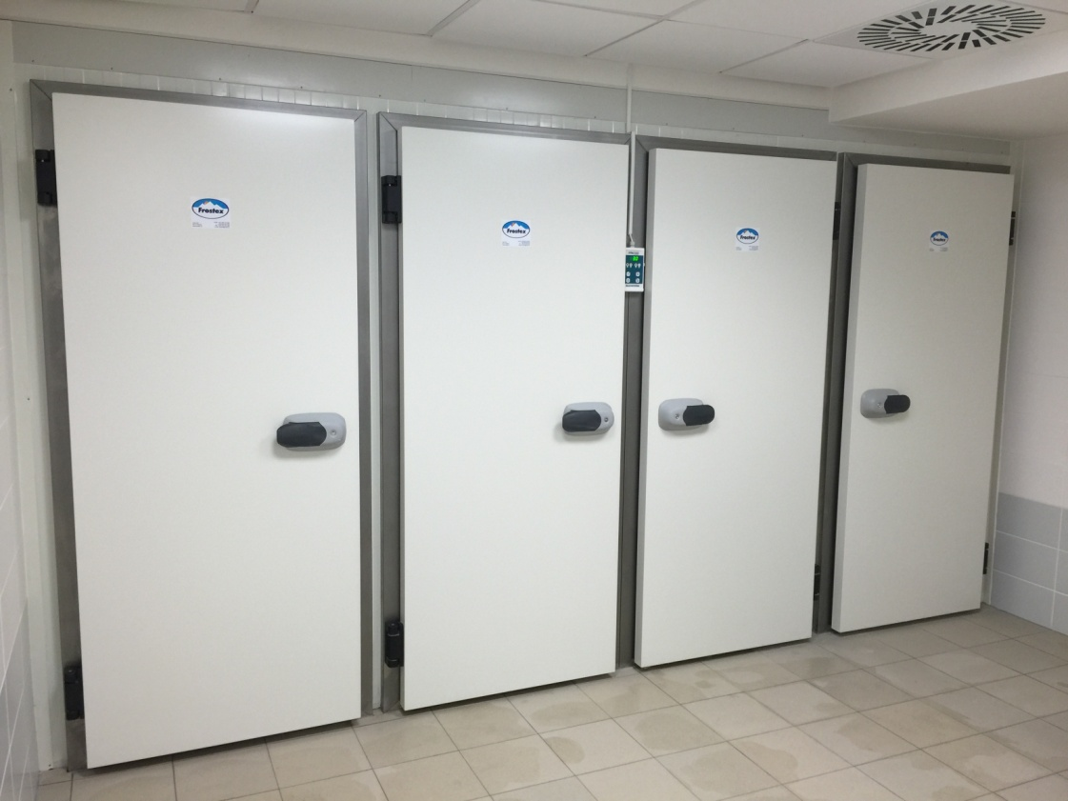

Box pro 16 těl

Technické provedení boxů :

Izolační panely stěn a stropů :

Bude provedeno z izolačních PUR panelů o síle 100 mm. Povrch ocelový, oboustranně žárově pozinkovaný plech, opatřen bílým práškovaným lakem Komaxit. Vnitřní rohy spojené a zalištované speciálními zaoblenými hygienickými lištami. Podlahový roh zakrytý PVC hygienickou lištou.
Mezi boxy bude příčka PUR panel 100 mm

Podlaha :

Izolovaná, skladba – PUR panel 100 mm + mrazuvzdorná překližka 15 mm + nerez plech 3 mm

Mrazírenské dveře :

Křídlové prahové 800 x 2000 mm 4 ks. Nerezový PUR vypěněný rám elektricky vyhřívaný

Regálové systémy :

V každé sekci bude nerezový čtyřpatrový regál s nerezovými vanami na 6 kolečkách.
V případě hygieny nebo servisu lze vany vyjmout a regál jednoduše jednou osobou vysunout.
Takto vznikne naprosto prázdný prostor pro hygienu či servis a zároveň prostor pro jiné druhy mrazení.
Tento systém je náš originál a pokud jsem osobně viděl na světových veletrzích pohřebnictví v Evropě i v Americe tak všichni zahraniční výrobci používají pevně zabudované a nevyjímatelné regály.

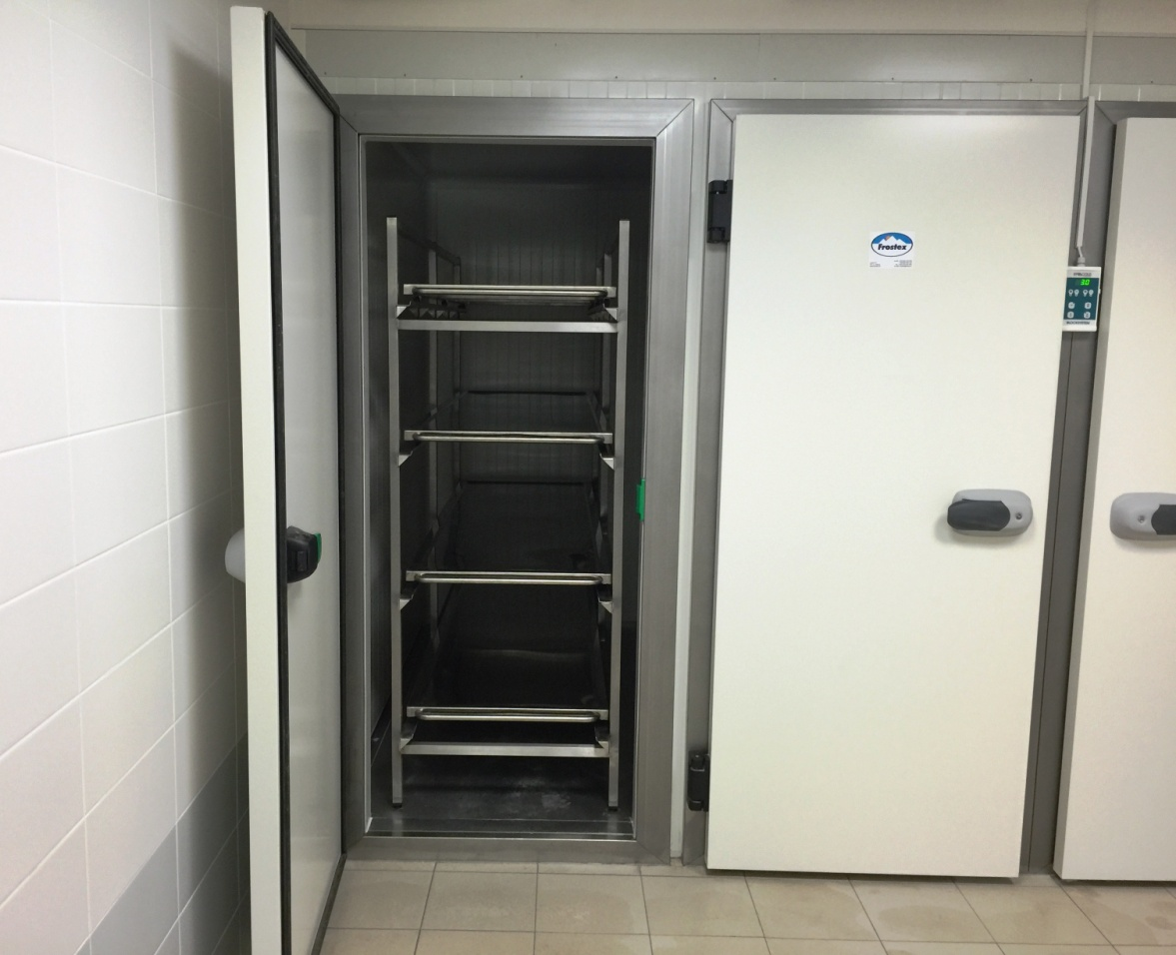

Čtyřpatrový kolejnicový vyjímatelný regál

Zvedací manipulační vozík :

Celonerezová konstrukce
Zvedání elektrohydraulické
Jednoduché ovládání dvěma tlačítky : nahoru/ dolu
Velký akumulátor s dlouho výdrží a dobou mezi nabíjením
Nabíjecí aparatura s ukazatelem nabití akumulátoru

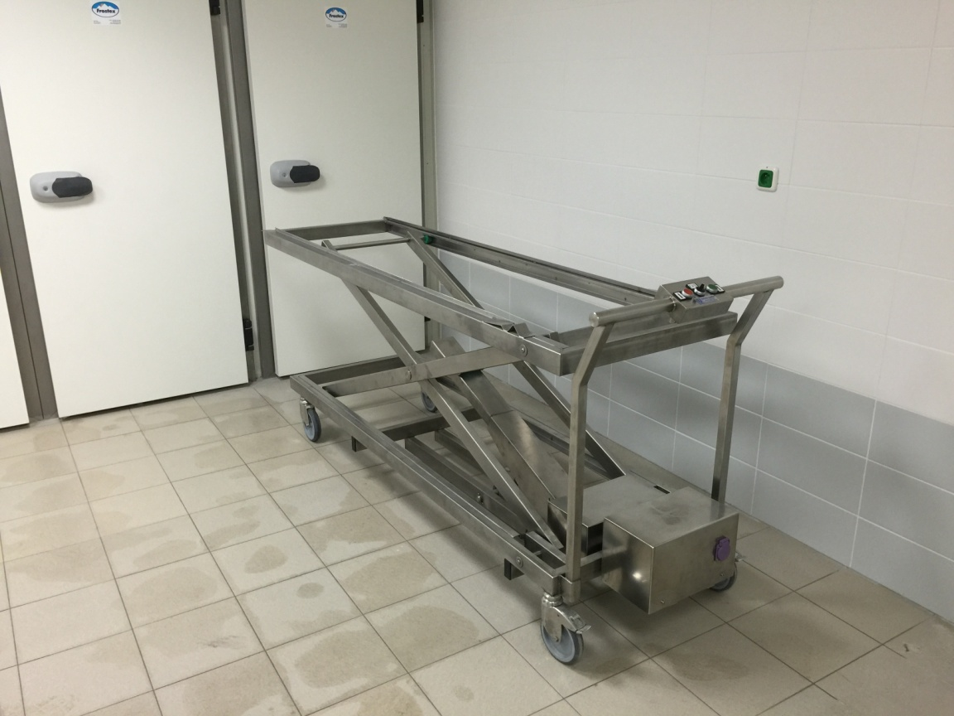

Zvedací vozík česká výroba

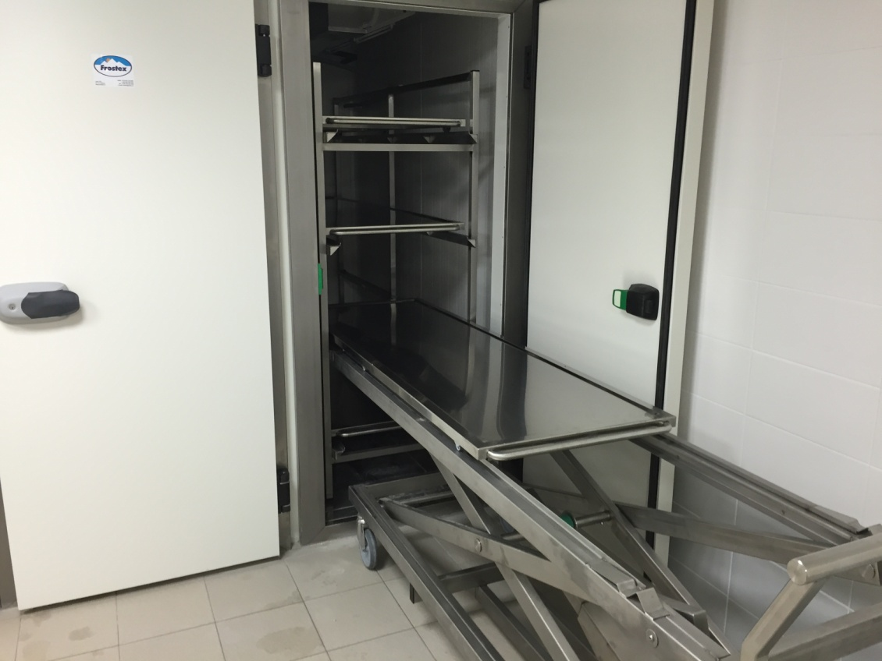

Ukázka uložení lehátka s tělem do regálu mrazicího boxu.
Lehátko jede na 6 kolečkách po lyžinách regálu i vozíku

Podrobný popis elektrovozíku a ovládání :

Viz samostatná příloha

Mrazicí technologie :

Stropní mrazicí blokové jednotky Rivacold Italy 2 ks typ SFL009G011D

Technické parametry každé jednotky
Napětí 230 V
Příkon 1239 W
Průměrná denní spotřeba jedné jednotky 15 kWh / 24 hodin
Povolené chladivo v EU R452a
Zaručená vnitřní teplota – 20°C
Automatické rozmrazování výparníku a odpařování kondenzátu

Elektronický ovládací panel zobrazuje :

Skutečnou teplotu
Nastavenou teplotu
Odtávání výparníku
Chod kompresoru
Chod ventilátoru výparníku
Alarmy zobrazuje číslem poruchy a zvukovým signálem
Otevřené dveře zvukovým signálem a zobrazuje alarm : dA ( door alarm ) otevřené dveře

Ovládá :

Vypnutí a zapnutí
Nastavení teplot
Manuální rozmrazení výparníku

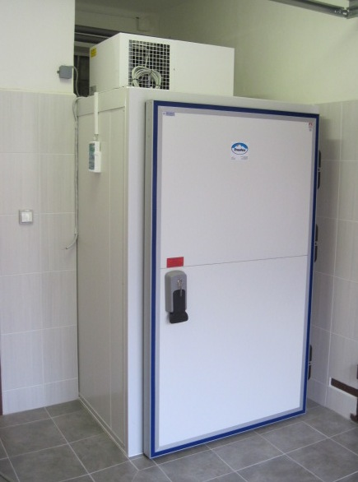

Stropní bloková jednotka Rivacold

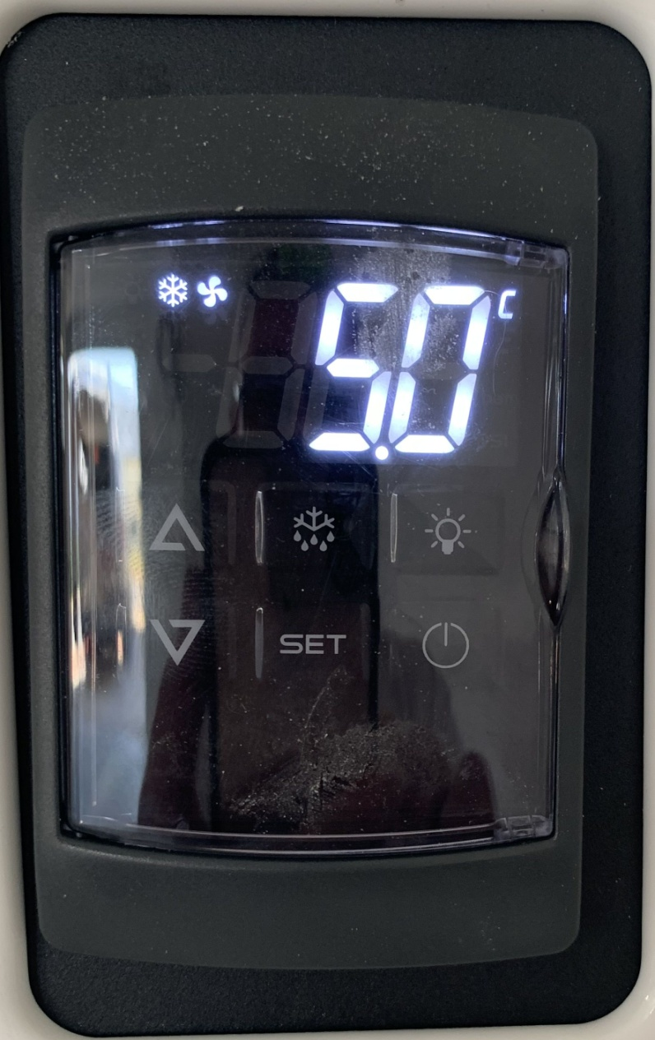

Elektronický ovládací panel Dixell

Elektronické řídící jednotky Dixell u každé blokové jednotky mohou být připojeny na stávající ústřednu Jablotron a ty vydají signál poruchy jednotlivých jednotek.
Na řídícím panelu jednotek se následně zobrazí číslo poruchy.
Například „HA“ high alarm - překročená teplota horního alarmu atd.
Připojení do centrály Jablotron není naší dodávkou.

Cenová kalkulace :

Kompletní box včetně regálových systémů a mrazicích jednotek | 1 039 890,00
Elektrohydraulický zvedací vozík včetně nabíjecí aparatury | 162 580,00
Montáže a dopravy | 96 500,00
Základní cena celkem | 1 298 970,00
DPH 21 % | 272 783,70
Cena celkem | 1 571 753,70

S pozdravem
Jaroslav Dubský

